国家税务总局云南省税务局关于防范新型冠状病毒传播的办税提示
发布时间：2020-01-28 15:59 来源：国家税务总局 云南省税务局征管和科技发展处
尊敬的纳税人、缴费人：
感谢您长期以来对云南税务工作的理解和支持！
1月21日，国家卫健委发布2020年1号公告：将新型冠状病毒感染的肺炎纳入《中华人民共和国传染病防治法》规定的乙类传染病，并采取甲类传染病的预防、控制措施。针对我省已出现新型冠状病毒感染的肺炎疫情，根据《云南省突发公共卫生事件应急预案》，云南省新型冠状病毒感染的肺炎疫情防控工作领导小组决定，于1月24 日启动了云南省重大突发公共卫生事件一级响应。
根据《国务院办公厅关于延长2020年春节假期的通知》及省政府办公厅相关安排，全省办税服务厅及12366纳税服务热线将于 2020年2月3日（大年初十，星期一）起正常上班。
办税服务厅作为纳税人、缴费人集中办理税费业务的人员密集场所，也是疫情防范的重点区域。全省办税服务厅等公共服务场所将按卫生防疫部门要求做好通风和消毒工作，所有工作人员将佩戴口罩上岗，竭力为您提供安全的办税环境，降低聚集性疫情发生风险，也请前来办税的纳税人、缴费人按要求佩戴口罩。同时，建议您在近期尽量选择登录云南省电子税务局PC渠道、微信渠道、APP渠道、自然人电子税务局WEB端、APP端及扣缴客户端等方式办理涉税费业务，减少现场办税次数，最大程度降低交叉感染的风险。
一、云南省电子税务局
（一）业务办理
可办理常规税费业务，支持纳税人进行综合信息报告、税费申报及缴纳、税收减免、证明开具、税务行政许可、核定管理、一般退（抵）税管理、专业服务机构业务、自然人业务、其他事项的申请报送。
（二）登录路径
1.直接输入网址登录https://etax.yunnan.chinatax.gov.cn
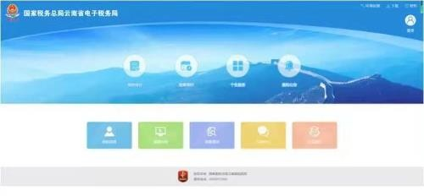
2.通过云南省税务局网站首页跳转登录
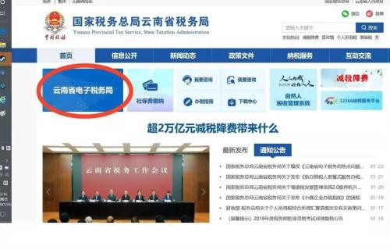
3.通过云南省税务局网站首页跳转登录“社保费缴纳”，可以办理企业纳税人社保费缴纳。
4.手机关注“云南省网上税务局”微信公众号进行税费业务办理。可办理社保费缴纳、车购税缴纳、车船税缴纳、一键零申报等业务。
二、自然人电子税务局WEB端、APP端及扣缴客户端
（一）业务办理
可办理登记、申报、缴款、退税、综合所得汇算清缴，个人年度自行申报、扣缴单位集中申报、中介机构代理申报等涉税事宜，同时为提升纳税服务体验，新增意见反馈、税收政策及解读、热点问题、办税指南等功能。
（二）登录路径
1.自然人电子税务局WEB端访问地址
https://etax.chinatax.gov.cn
2.自然人电子税务局APP端
已下载安装个人所得税APP的纳税人，打开APP即可在线升级至自然人电子税务局手机端，无需重新下载安装。
3.自然人电子税务局扣缴客户端
已下载安装原自然人税收管理系统扣缴客户端的纳税人，打开扣缴客户端即可在线升级至自然人电子税务局扣缴客户端，无需重新下载安装。
三、增值税发票领用和使用
（一）纸质发票领用
可选择自助办税终端获取。
（二）电子发票开具
可选择登录增值税发票综合服务平台开具。登录网址 http://fpdk.yunnan.chinatax.gov.cn
四、涉税费问题咨询
请拨打云南省税务局12366纳税服务热线咨询涉税费问题。
五、办税服务厅办税提前预约
如果您有特殊急需业务，必须要到办税服务厅现场办理，请您通过各地税务机关提供的电话、微信等预约办税渠道提前进行预约，减少等候时间，避免长时间排队。
国家税务总局云南省税务局将通过网络为您提供优质便捷的服务。祝全省纳税人、缴费人健康平安！
国家税务局总局云南省税务局
2020年1月28日

